Использование игр и упражнений для увеличения двигательной активности в младшем дошкольном возрасте
Опыт семейного воспитания
В нашей семье растет очень активный ребенок, которого сложно долго удержать на месте, поэтому, помимо подвижных игр, которые можно позволить в рамках квартирного помещения без ущерба для психики соседей, мы стараемся каждые выходные проводить с друзьями или родственниками на свежем воздухе, где число вариаций физических упражнений возрастает в разы. Подвижные игры на свежем воздухе в хорошую погоду могут включать в себя катание на велосипеде и самокате, игры с мячом летом, а зимой - катание с горки на санках, коньках, тюбинге и даже простое копание снега лопатой, а также разные другие игры, которые можно выдумать на ходу. Соня очень любит играть с детьми постарше, в частности, в «догонялки», и тот факт, что в силу своего младшего возраста, Соня чаще всего становится «вóдой», ей не мешает весело и с интересом проводить время.
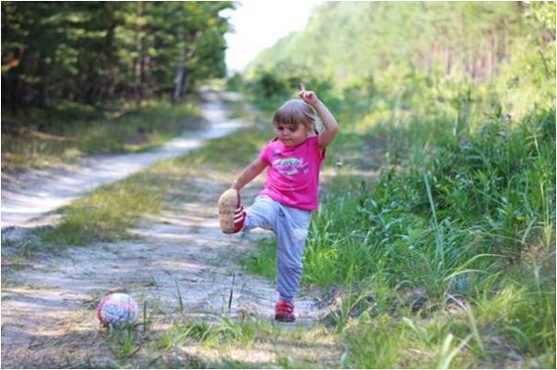
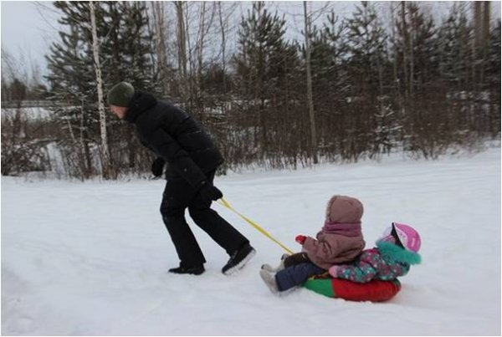
Как-то моя коллега Юлия, которая с детства занимается верховой ездой и является хозяйкой коня, предложила попробовать на нем покататься. Конюшня располагается в 30 км от города в экологически чистой деревенской местности с прекрасным видом на леса и поля нашей области. Как известно, катание на лошади – очень полезно всем без исключения, начиная с трехлетнего возраста. Положительный эффект верховой езды основан на комплексном воздействии на организм человека – формируется красивая осанка, улучшается кровообращение, суставы и мышцы работают даже без особых усилий со стороны человека. Именно на этом эффекте базируется иппотерапия - лечение верховой ездой больных с неврологической симптоматикой, детей с ДЦП. Огромное влияние оказывает эмоциональное воздействие общения с большим, красивым животным на психику человека. Не стоит описывать, как нашей семье понравилось катание на лошади. Даже Соня смело уселась в седло большого высокого коня, хотя можно было начать с пони, и, покачиваясь на коне, моментально успокоилась от беготни по полю, приобрела задумчиво-мечтательный вид, довольно глядя на нас сверху.
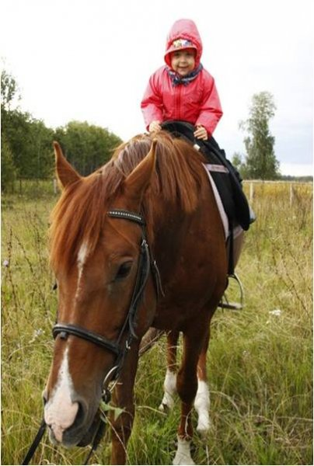
Сейчас большое распространение получила современная детская площадка в общественных парках и дворах домов, которая отличается разнообразием игровых форм. Яркие и красочные игровые комплексы развивают не только двигательную активность, но и эстетическое восприятие малышей, начиная с самого раннего возраста.
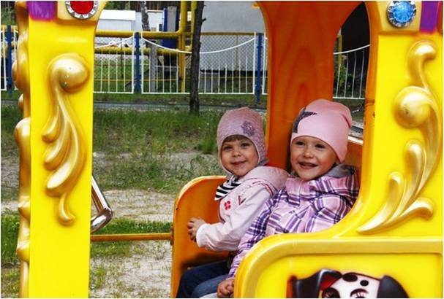
В домашних условиях можно сделать что-то подобное, начиная с приобретения обычного игрового тоннеля, которым дети пользуются и как горкой, и как ходом в домик, играют в гусеницу и катаются внутри, заканчивая установкой спортивного уголка.
Воображение вообще играет большую роль в развитии ребенка, в том числе и двигательных способностей – ведь куда интереснее представить себя зайкой или котиком, чтобы выполнять свойственные этим животным движения – прыгать на задних лапках или ползать и точить когти о мебель, поэтому вместо того, чтобы отправлять ребенка со словами «Иди, поиграй во что-то!», нужно направить его воображение на создание какой-либо увлекательной ситуации, «оживить» подручные средства, и тогда даже самый простой надувной шарик может стать и другом, и спортивным снарядом.
Неизменный способ увлечь ребенка и дать ему возможность подвигаться с интересом – включить музыку и потанцевать – особо пригодится, когда иссякнет фантазия, чем развлечь детей. Музыка улучшает самочувствие и настроение, а особо полюбившиеся песенки ребенок просит включать снова и снова, тем самым запоминая их.
В случае наличия загородного дома или дачи, можно также выдумать ряд развлечений для развития двигательной активности ребенка, например, установить перекладину со спортивными кольцами и трапецией, чтобы крутиться, висеть, вытягиваться, а также купить или придумать из старой пружинистой кровати батут для прыжков и пр.
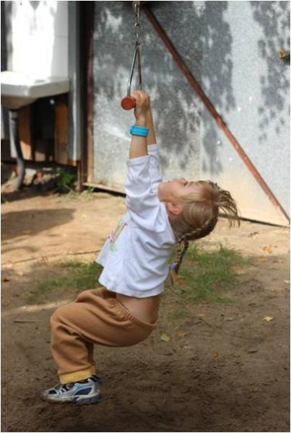
Примерный подбор игр и упражнений для проведения на прогулке летом [4]
- Подвижные игры с бегом «Весёлые соревнования».
- Езда на велосипеде по прямой, по кругу, змейкой (с разной скоростью).
- Метание мешочков с песком вдаль (расстояние не менее 10 м).
Поздней осенью и ранней весной на прогулке необходимо вводить разнообразные физические упражнения с обручем, скакалкой, кольцом и др. Их можно организовать под навесом на веранде.
Примерный подбор игр и упражнений для проведения на прогулке в весеннее - осенний период [4]
- Подвижные игры с бегом «Догони свою пару».
- Прокатывание обруча по ровной дорожке («Кто дальше всех прокатит обруч?»).
- Прыжки через скакалку разными способами.
Примерный подбор игр и упражнений для проведения на прогулке зимой [4]
- Подвижные игры с бегом «Быстро возьми, быстро положи»
- Катание на санках. Игра-эстафета «Гонки санок».
- Прыжки со снежных валов.
- 4. Зимой практикуется ходьба на лыжах, скольжение по ледяным дорожкам с использованием разнообразных заданий (присесть, повернуться и т.д.). В программное содержание зимней прогулки могут быть включены игры-эстафеты на санках и лыжах, игры с элементами хоккея. Наличие разнообразных построек способствует развитию основных движений (ходьба и бег, метание снежков и т.п.).
Список источников:

